夏热冬冷地区办公建筑透明围护结构的天然采光与节能优化设计研究
华中科技大学 于靖华 刘煜 黄俊潮 熊超

摘要：结合天然采光，采用eQUEST模拟软件研究了条形建筑窗口朝向，窗墙比，玻璃窗的传热系数、遮阳系数、透光率，遮阳系统等参数对空调、采暖和照明综合能耗的影响，得到适合夏热冬冷地区的办公建筑透明建筑围护结构的优化设计方案。结果表明：不同的窗墙比和朝向时，窗墙比为40% 及建筑正面朝向为南向时全年总能耗最低，控制方式中，开-2/3-1/3-关的阶梯型控制方式最佳，遮阳系数越低可见光透过率越高的玻璃类型其全年能耗最低；在各种玻璃窗中，low-e玻璃由于传热系数较低，遮阳系数较低，可见光透过率较高，是最好的节能玻璃。

关键词：透明围护结构； 优化设计；天然采光； 能耗；窗墙比

0 引言
办公建筑设计日趋多样化，窗墙比设计逐渐增大，玻璃幕墙大量使用，进而导致空调采暖系统能耗逐步增长。透明围护结构的设计不仅对空调采暖能耗有影响，对室内采光也有很大影响，因此办公建筑透明围护结构设计除了影响采暖空调能耗之外，还涉及自然采光对照明能耗的影响和照明能耗对空调能耗的影响，需要综合三者最终的能耗结果才能在真正意义上实现围护结构的节能优化设计。对于办公建筑透明围护结构的热工性能已经有了大量的研究，主要集中在玻璃窗或天窗的种类及遮阳装置保温隔热水平的研究，包括窗墙比、传热系数、遮阳系数以及玻璃窗综合节能研究^{[1-4}]，对于天然采光多是在最不利工况下的设计问题和对照明能耗的分析^{[5-8]}，仍然缺少对于透明围护结构的设计对照明能耗及空调采暖能耗综合影响研究。因此本文以夏热冬冷武汉地区办公建筑为研究对象，结合天然采光，采用eQUEST模拟软件研究窗口朝向，窗墙比，玻璃窗的遮阳系数、可见光透过率，窗户和窗台的高度等参数对空调、采暖和照明综合能耗的影响，得到该地区合理的透明围护结构设计形式。

2．模型的建立
选取一个六层典型的条形建筑，标准层建筑底图如图1所示，建筑面积5394.5m²，窗墙比30%，玻璃窗种类为双层中空玻璃3mm透明玻璃，传热系数为3.1W/(m²K)，遮阳系数0.55，墙体结构为：200mm钢筋混凝土+25mm挤塑聚苯乙烯保温层，内表面抹灰，传热系数1.0 W/(m²K)，屋顶结构为：9mm屋顶层（混凝土）+38mm挤塑聚苯乙烯+150mm重质混凝土+30mm轻质混凝土，传热系数0.65 W/（m^{2.}K），外表面太阳辐射吸收系数均为0.7，内墙传热系数2.28 W/（m^{2.}K），楼板为钢筋混凝土传热系数1.8W/（m^{2.}K）。
采暖、空调方式为间歇式家用空气源热泵空调器,，夏季能效比取3.1，冬季3.0。当室内满足设定温度时则自动停止运行。运行时间为周一到周五早8:00到晚6:00. 根据《公共建筑节能设计标准》^{[9]}规定，夏季室内空调设定为25℃，冬季室内采暖设定为20℃，室内换气次数为1次/h。送风温度分别为15℃和30℃，人员新风量折合为换气次数办公室和走廊分别为2.2和0.18。武汉地区的空调期为6月1日-9月15日，采暖期12月1日-3月1日。办公室和接待室的人员密度为4 m²/人，卫生间为20 m²/人，走廊为50 m²/人；办公室和接待室综合设备热负荷为20 W/m²；办公室、接待室及卫生间的照明密度为11 W/m²，走廊为5 W/m²，开灯模式为启停，室内控制点位于离窗户67%的进深处，距离屋顶0.76m，当照度低于500lux时，自动开启照明。
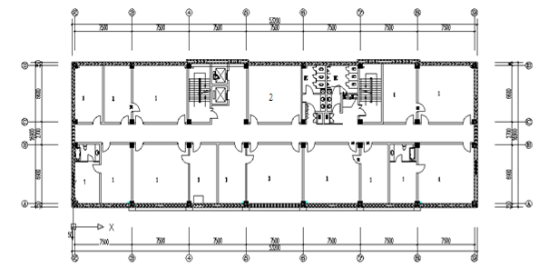
1-办公室，2-接待室
图1基础建筑标准层底图

3. 结果与分析
由图2可知，当考虑天然采光对照明能耗的影响时，基础建筑的制冷能耗为155.5MWh，制热能耗为92.48MWh，照明能耗为79.38 MWh，总能耗327.36 MWh。随着窗墙比的增加，照明能耗降低，这是因为室内天然采光强度增大，因此当室内达到500lux的时候照明灯光自动熄灭，从而节省了照明能耗，制冷能耗显著增加，制热能耗稍有增加，总能耗先降低后增加，在窗墙比40%时总能耗最低，为323.53 MWh，比基础建筑降低了1.17%。
遮阳系数的变化对照明能耗无影响，但对空调采暖能耗影响很大，对全年能耗（空调、采暖及照明）的影响相同。其影响趋势同图3。随着遮阳系数的增加，进入室内的太阳辐射得热增加，因而夏季的空调能耗增加，冬季的采暖能耗降低，全年能耗增加。因此夏热冬冷地区遮阳系数越低节能效果越有利。由图3.2可知，以基础建筑为基准（遮阳系数0.55），当遮阳系数为1.0时，空调能耗增加9.45%，采暖能耗降低4.39%，全年总能耗增加3.11%， 当遮阳系数降低到0.2时，空调能耗降低6.77%，采暖能耗增加3.30%，全年总能耗降低2.32%
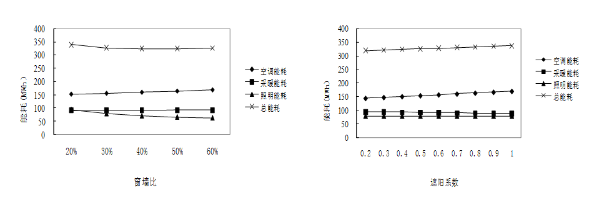
图2 窗墙比对全年总能耗的影响 图3 遮阳系数对全年总能耗的影响
可见光透过率越高，进入室内的可见光越多，室内亮度越高，照明能耗降低，进而使得空调能耗降低，采暖能耗增加，在数值上，采暖能耗增加量很小。由图4可知，与基础建筑相比较（可见光透过率为0.67），可见光透过率增加到1.0时，空调能耗降低0.90%，采暖能耗增加0.29%，照明能耗降低14.46%，全年总能耗降低3.75%；当可见光透过率降低到0.2时，空调能耗增加4.51%，采暖能耗降低1.57%，照明能耗增加67.75%，全年总能耗增加18.21%。由此可知，可见光透过率对总能耗的影响高于遮阳系数。
随着窗户的增高，房间远离窗户方向的照度增加，由于照明系统是自动启停控制，照明能耗降低，空调能耗降低，采暖能耗基本不变；总能耗稍有降低。由图5可知，当窗户的高度由2.1m（基础建筑，窗台高度为1m）降低到1.4m，空调能耗增加了0.43MWh，增加了0.28%，采暖能耗增加了0.13MWh，增加了0.14%，照明能耗增加2.74MWh，增加了3.45%，全年总能耗增加了3.3MWh，增加了1.01%. 因此窗户高度的变化对照明能耗的影响大于对空调采暖能耗的影响。
窗台高度对照明能耗有一定影响，但变化较小，由图6可知，随着窗台高度的增加照明能耗升高，空调能耗升高，采暖能耗降低，总能耗升高，当基础建筑窗台高度由1.0m降低到0.4m，照明能耗增加8.92MWh，增加了11.24%，空调能耗升高，采暖能耗降低，总能耗升高，空调能耗增加1.1 MWh，增加了0.71%，采暖能耗降低0.28 MWh，降低了0.3%，总能耗增加了10.34 MWh，增加了2.98%。
由图7可知，当建筑朝向发生改变时，总能耗略有改变，对于条形建筑来讲，建筑朝向为南向时，总能耗最低为327.67MWh，其次为西南向和北向，东向建筑总能耗最高为337.1，其中建筑朝向为西南向时照明能耗最低，朝向为南向时采暖能耗最低，朝向为北向时空调能耗最低。因此南北朝向的建筑适合夏热冬冷地区。
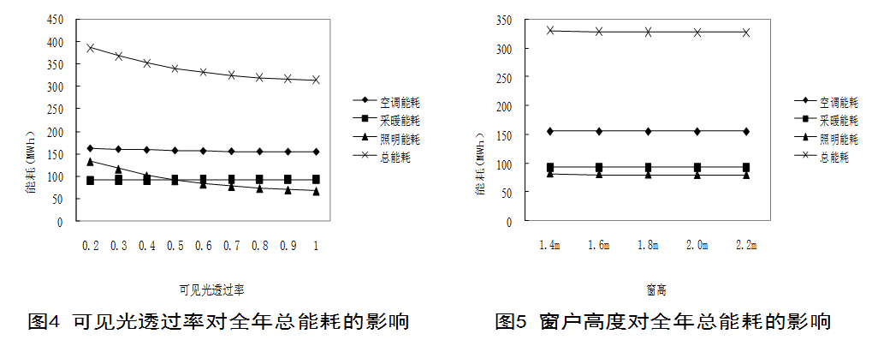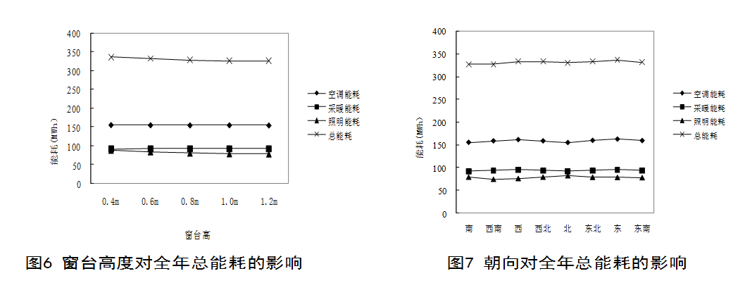
六种具体控制方式包括开关控制、室内照明逐渐变化到30%（即输入功率逐渐减小或增大，最低为30%）、开-1/2-关、开-1/2、开-2/3-1/3-关、开-2/3-1/3；由图8可知，阶段性开关控制效果好于开关控制，好于连续控制，好于阶段性控制（无关闭控制）。六种控制方式中，总能耗和照明能耗由高到低顺序为：开-1/2，开-2/3-1/3，逐渐降低到30%，开-关控制，开-1/2-关，开-2/3-1/3-关。
通过分析，随着窗户高度的增加和窗台高度的增加，总能耗均降低，当窗户上边缘高度一定时，将增加窗户高度降低窗台高度与减小窗户高度增加窗台高度的三种方案的节能效果进行对比，一：窗台高度1.2m，窗户高度2.1m；二：窗台高度0.8m，窗户高度2.5m；三，窗台高度0.4m，窗户高度2.9m；结果显示三者全年总能耗相差不大，方案一总能耗最低，即说明当窗户上边缘高度及窗墙比一定的情况下，窗台高度的增加比窗户高度的增加对全年能好的影响大一些。
根据分析，最优的设计方案应该是窗墙比为40%，建筑正面朝向为南向，控制方式为开-2/3-1/3-关的阶梯型控制，窗台高度1.2m，窗户高度2.1m，以及选择可见光透过率越高，遮阳系数低和传热系数低的玻璃窗类型。武汉地区属于夏热冬冷地区，选取12种满足节能标准的双层玻璃窗进行模拟，其特性参数见表1。
表1 各种玻璃窗的特性参数
 | 玻璃窗类型 | K(W/(m²K)) | SC | VT
1 | 3mm稀有气体透明中空玻璃 | 3.12 | 0.85 | 0.81
2 | 3mm普通透明中空玻璃 | 2.72 | 0.97 | 0.81
3 | 6mm普通透明中空玻璃 | 2.67 | 0.79 | 0.79
4 | 3mm深灰/薄空气/透明玻璃 | 3.12 | 0.37 | 0.23
5 | 3mm深灰/空气/透明玻璃 | 2.72 | 0.36 | 0.23
6 | 6mm深灰/空气/透明玻璃 | 2.67 | 0.24 | 0.08
7 | 3mm深灰/空气/low-e 热反射玻璃 | 2.50 | 0.33 | 0.21
8 | 3mm 棕色/空气/透明玻璃 | 2.72 | 0.71 | 0.61
9 | 6mm 棕色/空气/透明玻璃 | 2.72 | 0.57 | 0.48
10 | 6mm 浮绿/空气/透明玻璃 | 2.72 | 0.66 | 0.75
11 | 3mm low-e玻璃/空气/透明玻璃 | 1.70 | 0.47 | 0.72
12 | 3mm low-e-178/空气/透明玻璃 | 1.76 | 0.66 | 0.78
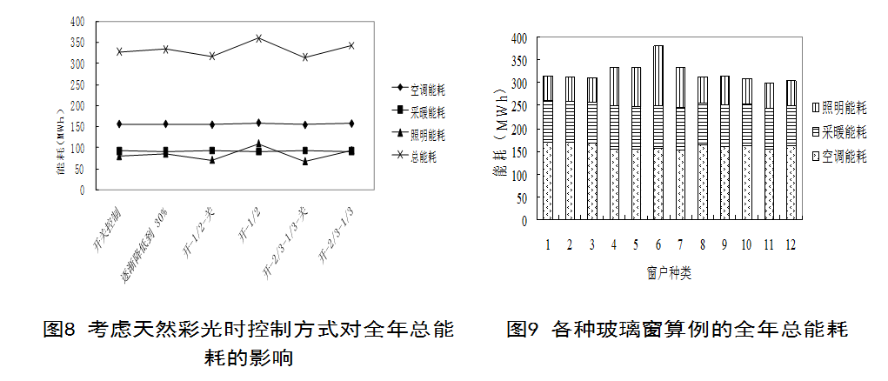
各种算例的空调、采暖照明能耗及全年总能耗见图9所示，由此表可以看出，种类11和12的low-e玻璃效果最好，其特性参数中，传热系数低，可见光透过率高，遮阳系数居中，总能耗最低。其次是3mm浮绿/空气/透明玻璃和6mm透明/空气/透明，因为其可见光透过率较高，总能耗较低。普通透明玻璃（种类1、2）和棕色中空玻璃（种类8、9）总能耗居中，其可见光透过率和遮阳系数均较高，或者均居于中等，深灰色表面中空玻璃的能耗较高，由于其可见光透过率很低，照明能耗很高，全年能耗大，如外层深灰色的6mm深灰/空气/透明玻璃（种类6），可见光透过率为0.08，其全年能耗最大，其次为的3mm深灰/稀薄空气/透明玻璃（种类4）、3mm 深灰/空气/low-e玻璃（种类7）以及3mm深灰/空气/透明玻璃（种类5），原因是因为这三种玻璃窗的可见光透过率都很低为0.21-0.23。因此要选择传热系数低，遮阳系数低，且可见光透过率高的玻璃，其中可见光透过率影响最大，再次为传热系数。

4. 结论
通过分析，不同的窗墙比中，窗墙比为40% 时全年总能耗最低，建筑正面朝向为南向在各种朝向中最低，控制方式中，开-2/3-1/3-关的阶梯型控制方式最佳，遮阳系数越低可见光透过率越高的玻璃全年能耗最低；随着窗户高度的增加和窗台高度的增加，总能耗均降低；当窗户上边缘高度一定时（窗墙比也相同），增加窗台高度来降低总能耗更为明显。在各种玻璃窗中，low-e玻璃由于传热系数较低，遮阳系数较低，可见光透过率较高，是最好的节能玻璃。该结论可以指导新建建筑的节能优化设计及既有建筑的节能改造，对新能耗标准的制定、建筑能源管理以及建筑节能工作的推进都具有重要的意义。

参考文献
1 吴珍珍.武汉地区多层办公建筑节能设计研究.武汉理工大学，硕士学位论文，2008.
2 CK Cheung，RJ Fuller，MB Luther．Energy efficient envelope design for high—rise
apartments．Energy and Buildings，2005;37(7)；37-48.
3 RMJ Bokel．The effect of window position and window size on the energy demand for heating，
cooling and electric lighting．In：The 10 International Building Performance Simulation
Association Conference and Exhibition．Beijing，2007，117-121.
4 K Tsikaloudaki, K Laskos, Th Theodosiou, D Bikas. Assessing cooling energy performance
of windows for office buildings in the Mediterranean zone. Energy and Buildings,2002; (49):
192–199.
5 A Tzempelikos , AK Athienitis. The impact of shading design and control on building cooling
and lighting demand. Solar Energy, 2007; 81 (3): 369–382.
6 R Unver, L Ozurk, S Adiguzel, O Celik. Effect of the facade alternatives on the daylight
illuminance in offices. Energy and Buildings, 2003;(35): 737–746.
7 P Ihm, A Nemri, M Krarti. Estimation of lighting energy savings from daylighting. Building
and Environment,2009; (44) 509-514.
8 H Shen, A Tzempelikos. Daylighting and energy analysis of private offices with automated
interior roller shades. Solar Energy, 2012; (86) 681–704.
9 Ministry of Construction of the People’s Republic of China, Design standard for energy
efficiency for public buildings(GB50189-2005), China Architecture and Building Press,
Beijing, 2005.

于靖华 女 1981-03-23 副教授 湖北省武汉市洪山区珞瑜路1037号华中科技大学环境科学与工程学院 15972007990 yujinghua323@126.com

